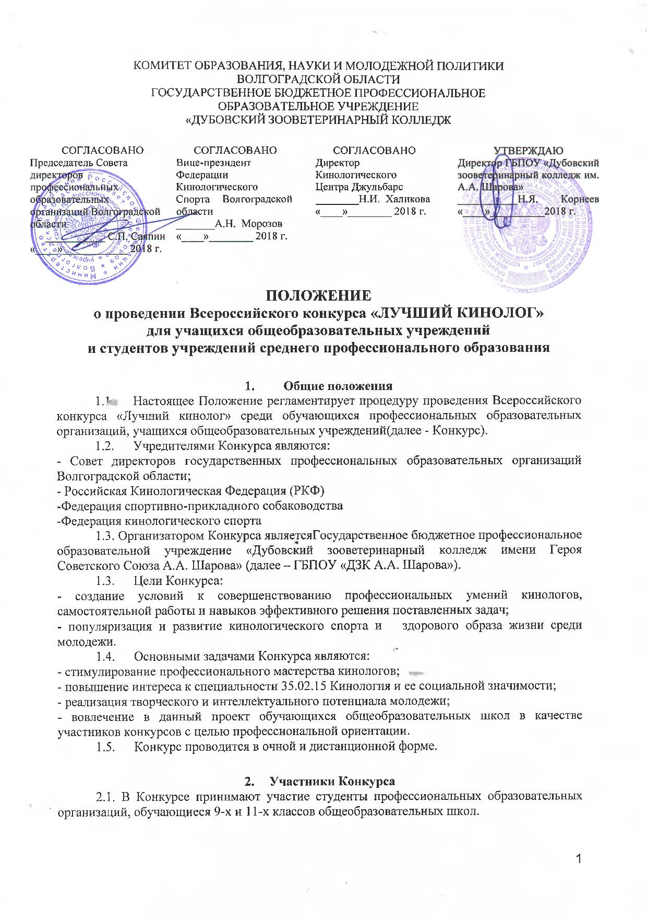

|  |  |  |  |  |  |
| --- | --- | --- | --- | --- | --- |
|  | |  |  |  | |
| В дистанционных этапах Конкурса могут принять участие обучающиеся профессиональных образовательных учреждений Российской Федерации, до 5 человек от образовательной организации.  2.2. Собаки, участвующие в Общем курсе дрессировки, Открытом турнире по Питч-энд-гоу (Pitch&Go) и Аджилити (очно), должны иметь ветеринарный паспорт с соответствующими прививками.  **3.Руководство Конкурсом**  3.1.  Организатором Конкурса является ГБПОУ «Дубовский зооветеринарный колледж им. А.А. Шарова».  3.2. Для организации и проведения, а также организационно-методического сопровождения Конкурса приказом директора колледжа утверждается организационный комитет (далее – Оргкомитет) Конкурса, который состоит из председателя, ответственного секретаря и членов (приложение 2).  3.3. Оргкомитет:  - определяет порядок и форму проведения Конкурса,  - формирует состав экспертов в жюри,  - определяет перечень критериев оценки конкурсных мероприятий, а также требования к оформлению материалов, представляемых на Конкурс;  - обеспечивает публикацию на сайте колледжа сообщения о Конкурсе и его итогах;  - утверждает программу, список участников, смету расходов, решает иные вопросы по организации Конкурса  3.4. Решение оргкомитета Конкурса считается принятым, если за него проголосовало более половины его списочного состава.  **4. Условия проведения Конкурса**  4.1. Образовательным организациям, участвующим в Конкурсе, направляются: информационное письмо, Положение о региональном Конкурсе, бланк заявки на участие в конкурсе.  4.2. Заявки на участие необходимо отправить до 10 октября 2018 г. на электронный адрес [**otihonova2007@mail.ru**](mailto:otihonova2007@mail.ru) с пометкой «Конкурс» (Приложение 1).  4.3. Заключительный этап Конкурса состоится 20 октября 2018 г. на базе государственного бюджетного профессионального образовательного учреждения «Дубовский зооветеринарный колледж имени Героя Советского Союза А.А. Шарова» по адресу: Волгоградская область, г. Дубовка, ул. Магистральная, 10. Проехать: маршрутным такси № 124, 100 до остановки «Автовокзал».  Начало Конкурса в 10 часов 00 мин., регистрация участников с 9.00 до 10.00.  **Контактные телефоны и электронный адрес оргкомитета Конкурса:**  Телефон: **8(937)711-59-36** Тихонова Ольга Святославовна, преподаватель специальных кинологических дисциплин колледжа.  e-mail: **otihonova2007@mail.ru**  **5. Функции организационного комитета и жюри**  5.1. Состав организационного комитета по подготовке и проведению всероссийского конкурса «ЛУЧШИЙ КИНОЛОГ» утверждается по согласованию.  5.2. Оргкомитет формируется из нечетного количества членов с равными правами.  5.3. До начала Конкурса проводится инструктивно-методическое совещание оргкомитета, на котором обсуждаются процедура судейства и все организационно-технические вопросы.  5.4. Члены жюри под руководством председателя оргкомитета участвуют в уточнении критериев оценки и экспертизе конкурсных материалов, представленных участниками Конкурса.  5.5. Члены жюри проставляют оценки каждого участника Конкурса в оценочные ведомости в соответствии с установленными критериями непосредственно после просмотра конкурсных материалов, подписывают оценочные ведомости и передают их председателю оргкомитета.  **6. Регламент организации и проведения Конкурса**  6.1. Конкурс состоит из трёх этапов. Первые два этапа проводятся в дистанционной форме. Количество участников: до 5 человек от образовательной организации.  **I этап – «Викторина», дистанционно.**  **12.10.2018 г**. вопросы викторины будут доступны на сайте колледжа: [**www.dzvc.ru**](http://www.dzvc.ru)**.**  Ответы на вопросы принимаются в электронном виде **до 17.00 часов 12.10.2018 г.**  **II этап – Конкурс коллажей дистанционно по следующим номинациям:**  - Моя профессия – кинолог;  - Профессионал будущего;  - Путь в профессию кинолога;  Конкурсная работа выполняется в электронном виде:  1. Файл с фотоколлажем должен иметь формат JPEG. Объем графической работы – не более 500 КБ, максимальный размер – до 1500 пикселей по ширине и/или высоте.  Ограничения по объему представляемого материала – не более 30 МБ. Страница – коллаж должен состоять из 7-10 фотографий. Фотографии, представленные в коллаже, должны быть тематически связаны.2. Коллаж  – это объединение нескольких фотографий в одну (с вырезанием и вставкой некоторых объектов), с использованием фона. **Заявки и работы присылаются до 18.10.2018 г. на электронную почту колледжа с пометкой Конкурс: otihonova2007@mail.ru**  ***III этап – «Открытый турнир по Питч-энд-гоу (Pitch&Go)», очный 20.10.2018 г*.**  В конкурсе могут принять участие не только победители, призеры заочных этапов, но и все желающие, у которых есть собака независимо от возраста владельца и породы собаки. На выступление одной команды отводится 90 секунд. Отсчет времени начинается в момент пересечения апортировочным предметом линии старта. Во время броска хэндлер и собака должен находиться в зоне старта, не переступая черту. По команде хозяина питомцу необходимо добежать до зоны, где лежит снаряд, взять его зубами и принести обратно, при этом хотя бы одна его передняя лапа обязана пересечь стартовую черту. Собака должна подобрать предмет или на земле, или во время отскока. Если она перехватила его в воздухе, то очки не засчитываются.  **«Открытое первенство по Аджилити (Джампинг)», очный 20.10.2018 г.**  В конкурсе могут принять участие не только победители, призеры заочных этапов, но и все желающие, у которых есть собака не зависимо от возраста владельца и породы собаки. В программу будет включен один из разделов дисциплины Аджилити (Джампинг) - преодоление собакой в сопровождении проводника трассы без контактных препятствий (барьеров, туннелей, слалом).  Собака, под управлением проводника, должна пройти эту трассу в течение установленного времени, без штрафных баллов и преодолеть все препятствия в правильной последовательности.  За 30 минут до открытия первенства рефери представляет схему расстановки препятствий для ознакомления.  ***Испытания по Общему курсу дрессировки***, ***очный 20.10.2018г***.  В конкурсе могут принять участие не только победители, призеры заочных этапов, но и все желающие, у которых есть собаки достигшие возраста 12 месяцев не зависимо от их породы.  По общему курсу дрессировки проверяются:  - Показ зубной системы, отношение к наморднику, переход в свободное состояние  - Отношение к корму, запрещающая команда «Фу».  - Апортировка.  - Возвращение на место.  - Подход к дрессировщику  - Стойка, посадка, укладка (проверяется в комплексе).  - Движение собаки рядом с дрессировщиком.  - Преодоление препятствий.  - Управляемость собаки при выстреле.  Испытания для собак ростом в холке 42 см и ниже проводятся по настоящим нормативам с учетом изменений размеров препятствий и дистанции для управления. Рост таких собак проверяется до начала испытаний.  Дрессировщик управляет собакой в соответствии с установленными настоящими правилами командами голосом и жестом.  Команду голосом и жестом дрессировщик должен подать сразу после указания судьи. Разрешается воздействовать на поведение собаки в течение 3 секунд. Действиями дрессировщика на испытаниях руководит судья.  Опробование снарядов разрешается.  **7. Критерии оценивания**  7.1. Члены жюри (Приложение 3) дают оценку каждого этапа Конкурса по следующим критериям:  1) «Викторина». Оценка осуществляется по пятибалльной системе:  - правильные ответы на все вопросы – 5 баллов;  - неправильно ответили на 1-3 вопроса – 4 балла;  -неправильно ответили на 4-6 вопросов – 3 балла;  Если работы оценены одинаково, при распределении мест, жюри учитывает время отправления работы.   |  |  |  | | --- | --- | --- | |  |  |  |   2) Коллаж. Оценка осуществляется по десятибалльной системе:  Работы оцениваются по следующим критериям:   1. Наличие названия проекта -1 балл 2. Наличие фотографий, по теме проекта (не менее 7-10 шт.) -1 балл 3. Наличий фотографий, фиксирующих личное участие в фотосессии - 2 балл 4. Оригинальность идеи и соответствие цели проекта -2 балла 5. Наличие текста, поясняющего идею коллажа, грамотность, контрастность шрифта-2 балл 6. Оригинальность и технологические приёмы, используемые при создании коллажа -2 балл   Места распределяются следующим образом: 15 баллов – I место; 14-13 баллов – II место и 12-11 баллов – III место.  3) Открытый турнир по ***Питч-энд-гоу(Pitch&Go)***Оценка осуществляется Начислением очков. Баллы за каждый бросок зачисляются в зависимости от зоны, в которые попал снаряд. Общий результат высчитывается сложением всех полученных очков. Если у команд имеется одинаковое количество баллов, то побеждает сделавшая наименьшее количество очков. Если и этот показатель совпадает, назначается серия дополнительных бросков.  Открытое первенство по ***Аджилити (Джампинг),*** Оценка осуществляется по сто- балльной системе. Контрольное время определяется путем деления общей длинны трассы на скорость преодоления, которая определяется судьей. Препятствие преодолевается только в установленной последовательности и направлении, которая является одинаковыми для всех спортсменов. За каждую ошибку или отказ участника начисляется 5 штрафных баллов: сбивание стойки при прыжке в длину, пропуск стоек слалома при нормальном входе в него, уклонение преодоления препятствия путем его обхода сбоку, вытаскивание головы или лапы из туннеля или выход из него обратно.  ***Испытания по Общему курсу дрессировки*** Итоговая оценка рассчитывается исходя из количества баллов, которое набрала собака при выполнении каждого испытания. В зависимости от результатов может быть выдан диплом ОКД-1 (90-100 баллов), ОКД-2 (80-89 баллов) или ОКД-3 (60-79 баллов).  7.2. Члены жюри определяют победителей Конкурса, занявших I место и призеров Конкурса, занявших II, III места в каждом из этапов Конкурса.  **8. Подведение итогов Конкурса**  8.1. Итоги Конкурса оформляются отдельным актом, подписываются председателем жюри, членами жюри, заверяются печатью образовательного учреждения – организатора Конкурса.  8.2. Экспертная комиссия имеет право делить призовые места между несколькими участниками.  8.3. После экспертизы конкурсных материалов, определяются победители и призеры Конкурса, занявшие I, II, III места в каждом этапе Конкурса, награждаются дипломами, а участники получают сертификаты  8.4. Итоги конкурса места, будут опубликованы на сайте ГБПОУ «ДЗК им. А.А. Шарова» [**www.dzvc.ru**](http://www.dzvc.ru) на главной странице раздела новости «Лучший кинолог» не позднее пяти рабочих дней после проведения мероприятия.  **9. Финансирование Конкурса**  9.1. Участие в Конкурсе бесплатное.  9.2. Финансирование проведения форума осуществляется за счет принимающей стороны.  9.3. Расходы на проезд, размещение и питание участников за счет командирующей стороны.  Приложение № 1  **ЗАЯВКА**  **для участия во всероссийском конкурсе «ЛУЧШИЙ КИНОЛОГ»**   |  |  | | --- | --- | | Образовательная организация (полное название) |  | | ФИО директора ОО |  | | ФИО участника |  | | Дата рождения |  | | Курс, (СПО) |  | | Класс (для школьников) |  | | Номинация (коллаж, викторина, соревнования) подчеркнуть |  | | Ф.И.О. преподавателя (сопровождающего лица) |  | | Контактный телефон, e-mail |  |   Приложение №2  **Состав оргкомитета**   |  |  | | --- | --- | | Корнеев Николай Яковлевич | Директор ГБПОУ «ДЗК им. А.А. Шарова» | | Цыбизова Ирина Викторовна | Заместитель директора по учебной работе ГБПОУ «ДЗК им. А.А. Шарова» | | Халикова Наталья Игоревна | Руководитель Кинологического центра Джульбарс | | Морозов Анатолий Николаевич | Вице-президент Федерации Кинологического Спорта Волгоградской области | | Белоколодова Тамара Эдуардовна | Зав. методическим отделом ГБПОУ «ДЗК им. А.А. Шарова» | | Подшибякина Елена Александровна | Заведующая отделением Кинология, преподаватель ветеринарных дисциплин ГБПОУ «ДЗК им. А.А. Шарова» | | Тихонова Ольга Святославовна | Организатор конкурса«ЛУЧШИЙ КИНОЛОГ», преподаватель специальных кинологических дисциплин ГБПОУ «ДЗК им. А.А. Шарова» | | Халиков Александр | Спортивный судья, 2 категории г. Волгограда | | Пчеленко Галина Владимировна | Заведующая отделом по воспитательной работе, ГБПОУ «ДЗК им. А.А. Шарова» | | Господкина Кристина Сергеевна | Методист ГБПОУ «ДЗК им. А.А. Шарова» | | | | |
| Приложение № 3  **Состав жюри**   |  |  | | --- | --- | | Морозов Анатолий Николаевич | Вице-президент Федерации Кинологического Спорта Волгоградской области член жюри | | Цыбизова Ирина Викторовна | Заместитель директора по учебной работе ГБПОУ «ДЗК им. А.А. Шарова», член жюри | | Тихонова Ольга Святославовна | преподаватель специальных кинологических дисциплин ГБПОУ «ДЗК им. А.А. Шарова», член жюри | | Халиков Александр | Спортивный судья, 2 категории г. Волгограда, член жюри | | Ягодина Оксана Владимировна | Преподаватель информационных технологий ГБПОУ «ДЗК им. А.А. Шарова» член жюри | | Фомичева Ольга Юрьевна | Преподаватель информатики ГБПОУ «ДЗК им. А.А. Шарова», член жюри | | | | |